РАБОЧАЯ ТЕТРАДЬ
домашних заданий
к разделу
«Лексикология. Культура речи»
(учебник «Русский язык 5 класс» Ладыженской Т.А., Баранова М.Т., 1 часть, 2023)

Уважаемый ученик!
В рабочей тетради к разделу «Лексикология. Культура речи» ты будешь выполнять домашние задания. Начинай свою работу с теоретического задания, при выполнении которого непременно обращайся к материалу учебника (задание обязательное для всех!). Помни золотое правило: повторенье – мать ученья! Далее тебе необходимо познакомиться с заданиями уровня А (применяй знания, полученные на уроке) и уровня Б (творчески используй полученные знания). Выбирай тот уровень, с которым справишься. Внимательно читай задание, выполняй его аккуратным, разборчивым почерком! Тебе нужно выполнить только одно задание (Уровень А или Уровень Б)!
Если же ты стремишься к тому, чтобы твоя речь была выразительной и грамотной, то смело выполняй оба задания!
Удачи!

Домашняя работа №1
(параграф 48 «Слово и его лексическое значение»)

Теоретическое задание:внимательно прочитай теоретический материал параграфа 48 на стр. 136-137. Заполни пропуски словами или словосочетаниями.
1.Лексика изучается в специальном разделе науки о языке - ________________________.
2.________________- это словарный состав языка.
3.Слово – одна из главных _________________ _______________ ______________.
4. Лексическое значение слова - это то, что ________________ _________________.
5.Лексические значения слов разъясняются в ___________________ _____________.
6. Слова в толковых словарях располагаются ______ ___________________________.

УровеньА: сформулируйте и запишите лексические значения слов по образцу (при затруднении обращайтесь к толковому словарю учебника на стр.225).
Образец: Пихта – вечнозелёное хвойное дерево с плоской хвоей и прямостоячими серовато-белыми шишками.
Озимь, изморозь, лауреат, вестибюль, блесна, витязь, айсберг.
__________________________________________________________
__________________________________________________________
__________________________________________________________
__________________________________________________________
__________________________________________________________
__________________________________________________________
__________________________________________________________
__________________________________________________________

Уровень Б: составьте кроссворд из прилагательных (6-7 слов), используя лексическое толкование слов (при затруднении обращайтесь к толковому словарю).
________________________________________________________________________________________________________________________________________________________________________________________________________________________________________________________________________________________________________________________________________________________________________________________________________________________________________________________________________________________________________________

Домашняя работа №2
(параграф 49 «Однозначные и многозначные слова»)

Теоретическое задание: заполни пропуски на схеме, пользуясь теоретическим материалом учебника на стр.141, параграф 49.

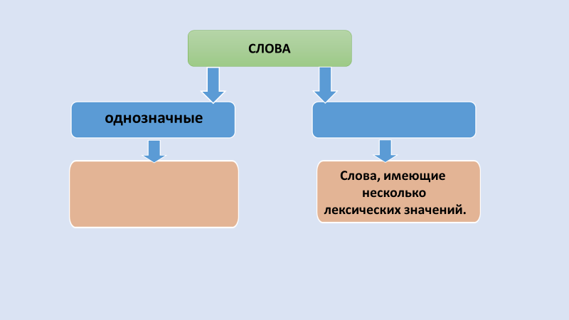
Уровень А: составьте с данными словами словосочетания, используя их многозначность, по образцу. В случае затруднения воспользуйся толковым словарём учебника стр. 225.
Образец: бирюзовое колечко - бирюзовое море.
Жестокий, заветный, земля, кабинет, лететь, окончание, реять, тушить.
________________________________________________________________________________________________________________________________________________________________________________________________________________________________________________________________________________________________________________________________________________________________________________________________________________
Уровень Б: распредели слова в два столбика (однозначные и многозначные слова), в случае затруднения обращайся к толковому словарю учебника стр.225. Составь с любым из этих слов простое предложение с однородными членами, подчеркни в нём все члены предложения.
Алмазный, аргумент, бакен, бессердечный, брошюра, гантель, гнездо, гравий, душевный, жокей, квартал, лексикон, окончание, позёмка, почин, серебряный, сувенир, хмурый, челнок, шарада, янтарный.
однозначные | многозначные
________________________________________________________________________________

Домашняя работа №3
(параграф 50 «Прямое и переносное значение слов»)

Теоретическое задание: используя теоретический материал на стр.145 – 146,
восстанови текст.

У слова может быть как прямое, так и переносное лексическое значение.
Исходным значением слова является ________________ значение. _____________ значение слова — это вторичное значение, возникающее на основе сходства предметов, их признаков и функций. __________________ значением обладают многозначные слова. В толковом словаре указывается не только прямое, но и переносное значение. Обозначается переносное значение в словаре пометой: _____________.

Уровень А: распредели словосочетания в два столбика с прямым значением слов и переносным значением, вставь пропущенные буквы, обозначь орфограммы.
Шепчет бабушка, ударил моро…, плачет малыш, лелеять м..чту, серё…ки в ухе, вечер ж..зни, ж..лезные детали, дер…вяннаяпохо..ка, кислое ябл..ко, з..л..тые руки.

прямое | переносное

Уровень Б: составь словосочетания с предложенными словами так, чтобы слово было употреблено в прямом и переносном значениях (форму слова можно менять), вставь пропущенные буквы, обозначь орфограммы.
Кислый, з…лотой, каменный, ж..лезный, плыть, сла..кий, твёрдый, к..лючий, ч…рный, стальной, к…пирует, л…дяной.

__________________________________________________________________________________________________________________________________________________________________________________________________________________________________________________________________________________________________________________________________________________________________________________________________________________________________________________________________________________________________________________________________________________________________________________________________________________________________________________________________________________________________

Домашняя работа №4
(параграф 51 «Омонимы»)

Теоретическое задание: поставьте знак «+», если утверждение верное, и знак «-», если
утверждение неверное (воспользуйтесь теоретическим материалом учебника стр.136).
1 | Слова языка образуют его словарный состав (лексику).
2 | Лексика изучается в специальном разделе науки о языке – морфологии.
3 | Слово – одна из главных единиц языка.
4 | Лексикон – это словарный запас человека.
5 | Грамматическое значение слова – это то, что слово обозначает.
6 | Лексические значения слов разъясняются в толковых словарях.
7 | Омонимы – слова, одинаковые по звучанию и написанию, но совершенно разные по лексическому значению.

Уровень А: распределите слова в два столбика (многозначные слова и омонимы), пользуясь толковым словарём стр. 225. Составьте простое распространённое предложение с любым из этих слов.

Бежать, бирюзовый, вал, гнездо, жестокий, земля, окончание, рубка, тираж, тушить, челнок, янтарный.
многозначные слова | омонимы

Уровень Б: подберите к каждому слову соответствующий омоформ, определите к какой части речи они относятся и составьте с ними словосочетания или предложения.
Образец: мой (мест.) карандаш – мой (глаг.) посуду.

Рублю, лечу, стекла, простой, стать, печь, течь, стих, дуло.
________________________________________________________________________________________________________________________________________________________________________________________________________________________________________________________________________________________________________________________________________________________________________________________________________________________________________________________________________________________________________________________________________________________________________________________________________________________________________________________________
Домашняя работа №5
(параграф 52 «Синонимы»)

Теоретическое задание: заполните пропуски в тексте, используя материал учебника на стр. 150 – 152.

Синонимы – это ____________одной и той же ______________________, которые звучат и пишутся ______________________, но близки по ________________________значению. Синонимы служат для ___________________________________предложений в тексте.

Уровень А: выберите из предложенных слов синонимы, запишите их парами, вставьте пропущенные буквы, обозначьте орфограммы.
Гр_мадный, пасмурный, б_жать, б_г_мот, (О/А)течество, Родина, дру_, _громный, хмурый, мчаться, гиппопотам, побр_тим, блистать, св_ркать, в_юга, м_тель, бесс_рдечный, смелый, злой, храбрый.
________________________________________________________________________________________________________________________________________________________________________________________________________________________________________________________________________________________________________________________________________________________________________________________________________________________________________________________________________________________________

Уровень Б: разгадайте кроссворд, подобрав к словам синонимы (слова вписываем в следующую после цифры клетку).
1.Сиять
2.Бегемот
3.Хмурое
4.Огромный
5.Отечество
6.Еда
7.Пурга
8.Жестокий
 |  |  |  |  |  |  | 1. | с
 |  |  |  |  | 2. |  |  | и
3. |  |  |  |  |  |  |  | н
 |  |  |  | 4. |  |  |  | о
 |  | 5. |  |  |  |  |  | н
 |  |  |  |  | 6. |  |  | и
 |  |  |  |  |  |  | 7. | м
 |  |  | 8. |  |  |  |  | ы

Домашняя работа № 6
(параграф 53 «Антонимы»)

Теоретическое задание: соедини стрелочками термины и соответствующие им лексические значения.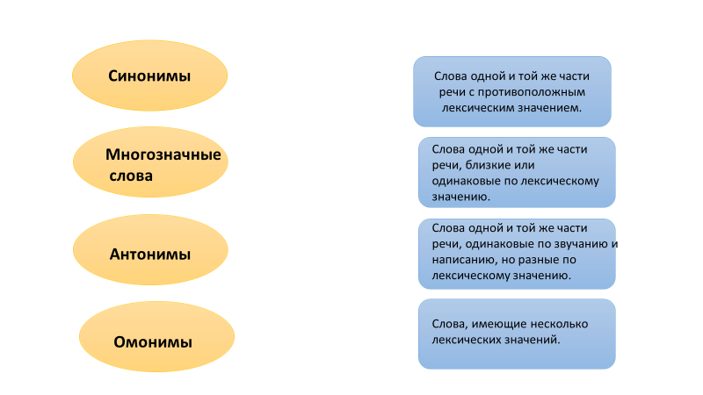

Уровень А: выпиши парами антонимы. Вставь пропущенные буквы, обозначь орфограммы.
Храбрый, к_роткий, зд_роваться, труд, свобода, громкий, длинный, прощаться, безделье, рабство, тихий, хвалить, поломать, мир, д_рогой, смелый, ругать, поч_нить, война, д_шёвый, трусливый.
________________________________________________________________________________________________________________________________________________________________________________________________________________________________________________________________________________________________________________________________________________________________________________________________________________

Уровень Б: вспомните и запишите 6 пословиц, в которых используются антонимы. Антонимы подчеркните, как члены предложения.
_____________________________________________
_____________________________________________
_____________________________________________
_________________________________________________
_________________________________________________
_________________________________________________
_________________________________________________

Домашняя работа № 7
(параграф 54 «Паронимы»)

Теоретическое задание: прочитайте утверждения. Поставьте «+», если вы согласны с утверждением, «-» - если не согласны. Пользуйтесь для выполнения задания материалом учебника стр.156-157.

1. | Паронимы, как правило, относятся к одной части речи.
2. | Главный и заглавный – это антонимы.
3. | Паронимы – это слова, сходные по звучанию и написанию, но разные по значению или употреблению.
4. | Одеть и надеть – это паронимы.
5. | Паронимы в предложении выполняют разную синтаксическую функцию.
6. | Сходство паронимов может привести к ошибкам в речи.

Уровень А: составьте и запишите словосочетания, выбирая из скобок нужный пароним. Составьте предложение с любым словосочетанием, подчеркните в предложении подлежащее и сказуемое.
(Безответный или безответственный) поступок, (болотистая или болотная) местность, (благотворительный или благотворный) концерт, (выращивание или наращивание) рассады, высокий или высотный) мальчик, (годовой или годовалый) план, (дождевой или дождливый) день, (звериный или зверский) аппетит, (красочный или крашеный) забор, (ледовая или ледяная) горка, (обрывок или отрывок) стихотворения, (яблочный или яблоневый) сад.
________________________________________________________________________________________________________________________________________________________________________________________________________________________________________________________________________________________________________________________________________________________________________________________________________________

Уровень Б: составьте словосочетания с паронимами. В случае затруднения обращайтесь к словарю паронимов. Составьте с любым словосочетание предложение, подчеркните в нём все члены предложения.
Эффективный – эффектный, человечный - человеческий, униженный – унизительный, сытный – сытый, расчётливый – расчётный, стеклянный – стекольный, почтенный – почётный, оклик – отклик, искусный – искусственный, мороженый – морозный, вырастить – нарастить – отрастить.

________________________________________________________________________________________________________________________________________________________________________________________________________________________________________________________________________________________________________________________________________________________________________________________________________________________________________________________________________________________________________________________________________________________________________________
Домашняя работа № 8
(параграф 55 «Словари»)
Мини-проект
«Создаём портрет слова»
ПОРТРЕ'Т, а, м. [фр. portrait]. 1. Картина, рисунок или фотография с изображением лица, фигуры какого-н. человека. || перен. Полное подобие кого-н. (разг.). 2. перен. Изображение, характеристика. 3. Описание внешности персонажа в литературном произведении (лит.).
(Источник: «Толковый словарь русского языка» под редакцией Д. Н. Ушакова (1935-1940)
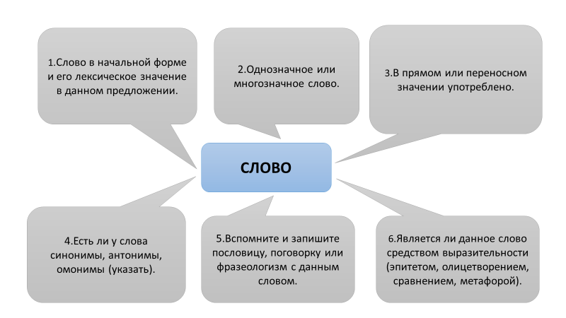
Задание: Составьте портрет любого слова из отрывка (используйте различные словари):
«Ну, постой же, — думает зима, — дойму я людей», и шлёт мороз за морозом, один другого злее. Заволокли морозы узорами оконницы в окнах; стучат и в стены, и в двери, так что брёвна лопаются. А люди затопили печки, пекут себе блины горячие да над зимою посмеиваются. Случится кому за дровами в лес ехать — наденет он тулуп, валенки, рукавицы тёплые да как примется топором махать, даже пот прошибёт». (К.Ушинский)
Домашняя работа № 9
(параграф 56 «Основные способы толкования слов»)

Теоретическое задание: разгадайте кроссворд, впишите ответы в клеточки под соответствующим номером (при затруднении обращайтесь к учебнику стр.136-159).
5
6
2
1
3
4
- Словарный состав языка.
- Толковый…………………
- Слова одной и той же части речи, которые звучат и пишутся по-разному, но близки по лексическому значению.
- Однокоренные слова, сходные по звучанию и написанию, но разные по значению или употреблению.
- Слова, одинаковые по звучанию и написанию, но совершенно разные по лексическому значению.
- Слова с противоположным лексическим значением.
Уровень А: дополните словесное описание слов. При затруднении обращайтесь к толковому словарю (стр.225). Вставьте пропущенные буквы, обозначьте орфограммы.

1.Б_жать – быстро_______________________________________________________________
2.Бл_сна – металлическая пластинка________________________________________________
3.Гн_здо – жилище_______________________________________________________________
4.З_мля – планета________________________________________________________________
5.К_бинет – служебное____________________________________________________________
6.Л_ексикон – запас слов__________________________________________________________
7.Сув_нир – памятный____________________________________________________________
8.Ч_сло – величина_______________________________________________________________

Уровень Б: объясните лексическое значение слов способами, перечисленными в теоретическом материале на стр.161 (каждое слово двумя разными способами). Составьте с любым из этих слов сложное предложение, подчеркните в нём грамматические основы.

Храбрый, вьюга, горький, бирюзовый, гордость, душевный, коралловый, лелеять, почин.

________________________________________________________________________________________________________________________________________________________________________________________________________________________________________________________________________________________________________________________________________________________________________________________________________________________________________________________________________________________________
________________________________________________________________________________

Домашняя работа № 10
(повторение раздела «Лексикология. Культура речи»)
Устное задание: подготовьтесь к устному зачёту по билетам. Повторите теоретический материал учебника стр. 136-137, 141, 145-146, 148, 149-151, 155, 156-157, 161.
Билет 1  1.Что изучает лексикология?  2. В каком словаре можно найти лексическое значение слов? Возьмите словарь, найдите любое слово и прочитайте его лексическое значение. | Билет 2  1.Дайте определение термину «лексика»?  2.Найдите в предложениях слова с прямым и переносным значением.  Девочка плакала: она ушиблась. Елка плакала сначала от домашнего тепла.
Билет 3  1.Чем отличаются однозначные слова от многозначных?  2. Составьте словосочетания с прилагательным седая, чтобы оно употреблялось в прямом и переносном значении. | Билет 4  1.Какие значения может иметь слово?  2.Найдите в стихотворении омонимы.  Снег сказал:  - Когда я стаю,  Станет речка голубей,  Потечет, качая стаю  Отраженных голубей.  (Я.Козловский)
Билет 5  1.Что такое омонимы?  2. Приведите примеры синонимов к совам: Отечество, бескрайний, мчаться. | Билет 6  1.В чём разница между омофонами, омографами и омоформами?  2.Подберите антонимы к словам:ранний, бледный, остудить.
Билет 7  1.Что такое антонимы?  2. Назовите синонимы словасверкать. | Билет 8  1.Что такое паронимы?  2. Найдите в толковом словаре примеры омонимов.
Билет 9  1. Для чего нужны толковые словари?  2. Как называются слова благодарный-благодарственный? Составьте с ними словосочетания. | Билет 10  1. Какие существуют способы толкования слов?  2. Какое средство выразительности используется в предложении: Лед на катке гладкий, как стекло.

Комплексная работа с текстом (итоговая работа)

- Прочитайте текст и придумайте к нему заголовок.
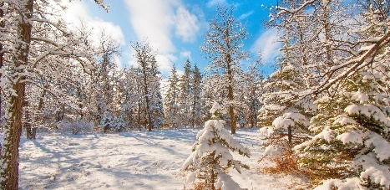
- Спишите текст, соблюдая орфографические и пунктуационные правила.

Я люблю гулять в зимн_мл_су. Д_ревьяст_ят в снежном серебре, искрят(?)ся и перел_ваются в солнечных лучах. Ступаешь осторожно по мя_кому и пуш_стому снегу. Он хрустит под н_гами, нарушая сказоч(?)нуютиш_ну. Ост_навливаюсь около ёлочки, укутанной в белую шу_ку, з_лёных иголок почти и не видно под зимн_м нарядом. Тепло красавице в снежном уборе, не страшен ей зимний холод. Посм_трю вверх, а там сквозь ветви д_ревьевулыбает(?)сясо_нце. Кр_сота вокруг необыкновенная!
Лес замер оцепенел. Опускаю взгляд вниз и вижу следы зайца под берё_ками. Спрятался х_трецнапетлял по л_су. Вдру_ с ветки вспорхнула птичка, осыпала меня сер_бристыми снежинками. Хол_дно мне стало, пора возвращат(?)ся домой. До следующей встречи, зимний лес!
3.Определите стиль текста.
4.Определите тему текста.
5. Сформулируйте главную мысль текста.
6. Выпишите из текста слова, употреблённые в переносном значении.
7. Выпишите из текста эпитеты.
8. Выпишите из текста антонимы.
9. Выпишите из текста синонимы.
10. Подберите пароним к слову: серебристый.
11. Выпишите из текста многозначные слова.
12. Объясните постановку запятой в последнем предложении.
13. Сделайте фонетический разбор слова: ёлочки.

